# 成本精益控制

## 熔炼工序

### 物料消耗偏离度

熔炼工序的物料消耗偏离度KPI指标如下：

1. 铝锭消耗偏离度
2. 镁锭消耗偏离度
3. 金属锰消耗偏离度
4. 紫铜板消耗偏离度
5. 锌锭消耗偏离度
6. 废料消耗偏离度
7. 数据来源

熔炼工序中，与物料消耗偏离度指标相关的原始数据包括各炉次的铝锭消耗量、镁锭消耗量、金属锰消耗量、废料消耗量等。由于铝锭、镁锭等物料的消耗属于同类型成本，因此数据类型基本一致，数据来源与偏离度的指标分析流程也相似，数据主要来源于MES系统中的熔铸工序生产实绩表、Excel形式熔铸工序生产记录表或手工记录表（待确认）。

表1 物料消耗偏离度KPI指标数据来源（待确认）

|  |  |  |  |
| --- | --- | --- | --- |
| KPI指标名称 | 数据来源 | | |
| **MES系统生产实绩表** | **生产记录Excel表** | **手工记录加料表** |
| 铝锭消耗偏离度 | 铝锭消耗字段 | 铝锭添加记录 | 铝锭加入称重 |
| 镁锭消耗偏离度 | 镁锭消耗字段 | 镁锭添加记录 | 镁锭加入称重 |
| 金属锰消耗偏离度 | 金属锰消耗字段 | 金属锰添加记录 | 金属锰加入称重 |
| 紫铜板消耗偏离度 | 紫铜板消耗字段 | 紫铜板添加记录 | 紫铜板加入称重 |
| 锌锭消耗偏离度 | 锌锭消耗字段 | 锌锭添加记录 | 锌锭加入称重 |
| 废料消耗偏离度 | 废料消耗字段 | 废料添加记录 | 废料加入称重 |

1. 数据走向

在进行熔炼工序物料消耗偏离度KPI分析时，首先从厂方MES系统、Excel表格或手工记录表等数据来源中获取与物料消耗相关的数据，将获取的原始数据经过相应的清洗、融合、转换，形成以熔炼号或物料号（待确认）为关联字段的熔铸工序物料消耗汇总表，并集成到成本主题数据仓库中，为上层成本KPI指标分析提供数据基础。

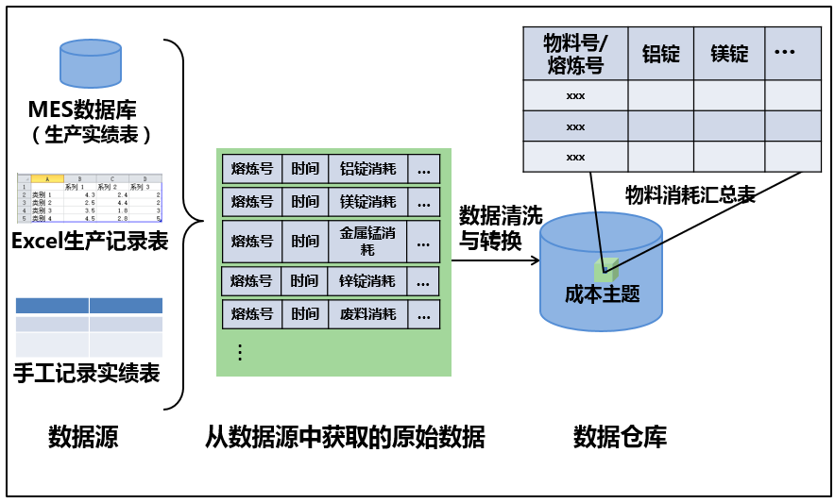

图1 物料消耗偏离度KPI指标数据流程图（待确认）

1. 功能逻辑实现

物料消耗偏离度的KPI分析主要包括数据预处理、指标的数理统计分析、挖掘指标的控制问题及问题的原因追溯四个部分。

1. 数据预处理

在进行物料消耗偏离度KPI指标分析时，首先需要对数据进行预处理操作，包括数据清洗、数据维度转换、数据一致性处理等。

数据清洗方法包括：删除重复记录、补充缺失值、剔除极端错误值、设置数据范围、五数概括法等。

数据维度转换包括：a) 在数据维度过高时使用相关性分析、主成分分析、随机森林等方法进行降维；b) 在数据维度过低或缺少数据维度时使用各种离散化、聚类、自定义分组等方法扩充数据维度。

数据一致性处理包括：a) 使用标准化、归一化的方式对不同的指标度量体系进行统一，例如对单位的统一，对小数位数的定标，对原始数据的最小-最大标准化等；b) 在数据具有多渠道来源时设定不同数据来源的优先级别，以保证数据的完整性。

1. 数理统计分析

在数据仓库的基础之上，按照生产时间、产品类别、工序、班次等多种筛选条件对物料消耗相关字段的历史数据进行数理统计分析。

将清洗后的数据按照数据取值范围划分为n（设定区间个数选项，用户可选）个区间，步长向上取整，统计各区间的数据所占比例，绘制成条形图，同时计算数据的最大值、最小值、期望、标准差等，符合正态分布规律的参数根据期望和标准差绘制正态分布曲线，并耦合到条形图中，不符合正态分布的参数，从小到大绘制折线图，绘图范围与条形图范围重合。

在进行具体生产过程分析时，还会将相应参数取值标注在统计分布图的相应区间或者位置，反映偏高、偏低或正常的情况。

1. 挖掘成本控制问题

将当前物料的数据与历史数据进行对比，包括对比当前数值在历史数据中的所处位置并比较当前炉次的整体物料配比情况，可以得到当前参数的偏离情况，即物料消耗的偏离度KPI指数。绝大多数物料消耗参数的对比结果都可以分为高、偏高、符合、偏低、低五种判定结果。根据具体参数的实际情况，判定问题的等级，并决定是否进行相应的原因追溯。

1. 问题原因追溯

对于存在偏离或不符合标准的分析参数，需要进行问题的原因追溯，以发现问题产生的缘由。

使用Pearson相关性计算方法来分析熔炼工序输入、控制、输出参数之间的相关性关系，综合使用特征选择、多元回归分析等方法挖掘出物料消耗偏离历史常规值的原因，按照回归分析所得的系数大小为影响因素设置权重，按照权重排序，靠前的若干个因素即可被认定为造成物料消耗量偏离的最可能原因。

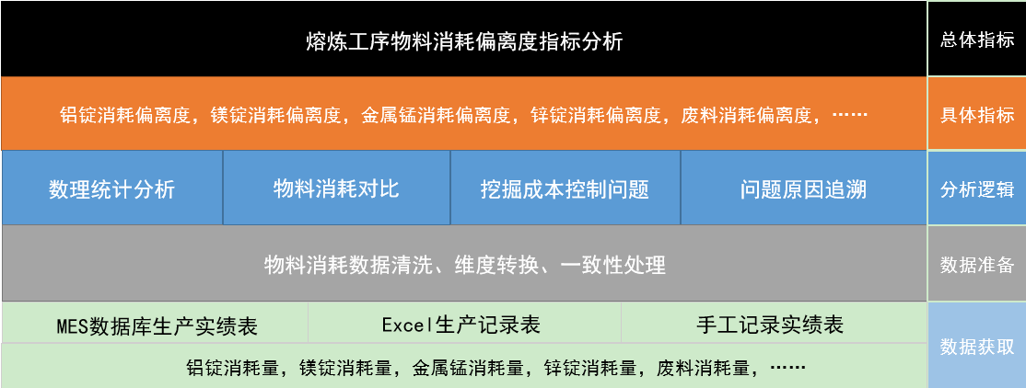

图2 物料消耗偏离度指标逻辑分析图（待确认）

（4）系统集成

熔炼工序物料消耗偏离度KPI分析隶属于智能决策成本精益控制模块下熔炼工序中的一类KPI分析。系统在后台提供物料消耗量偏离度的数据与运算支持，用户可在系统前台的可视化界面随时查看熔炼工序各物料消耗偏离度KPI的数据分布与指标分析情况。

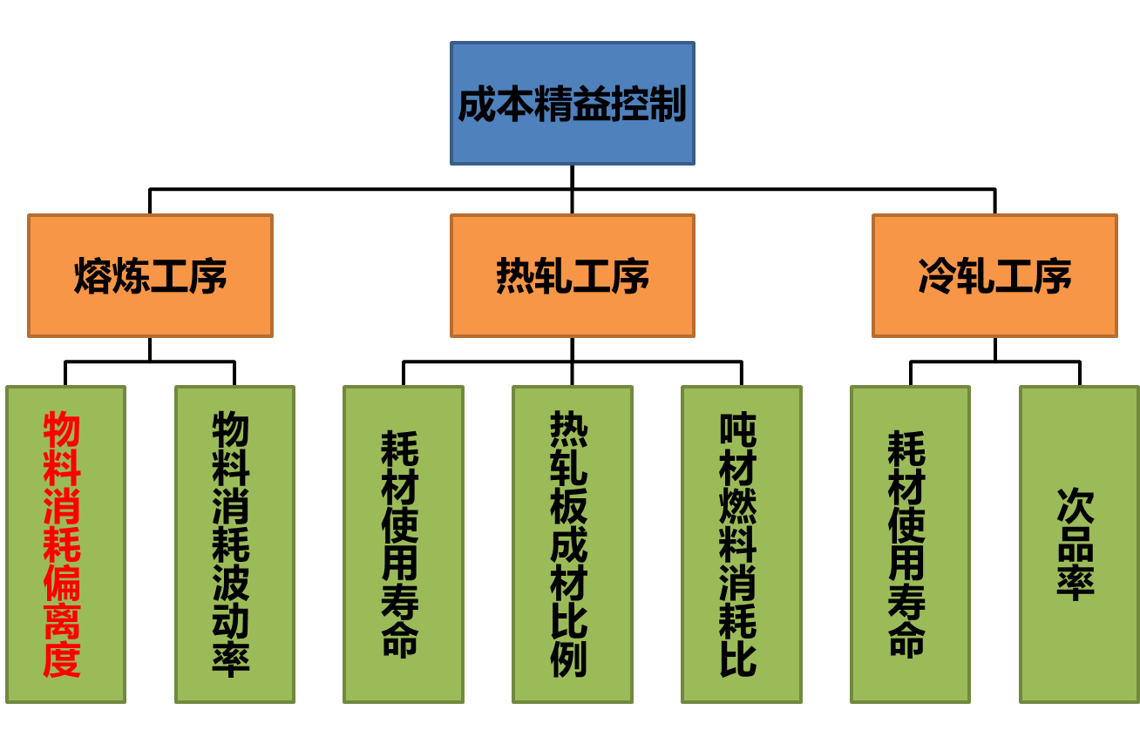

图3 成本精益控制系统功能图（待确认）

（5）界面设计

物料消耗偏离度分析页面包括工序选择、筛选条件、物料消耗组成、历史数据对比、问题原因追溯等模块。

筛选条件包括生产时间、产品类别、工序、班次等，用户可选择使用柱状图、折线图、雷达图等实现当前的物料消耗组成展示，使用柱状图和正态分布曲线拟合某物料历史消耗曲线并在图表中标注当前物料消耗数据在历史分布中的位置。系统在进行问题原因追溯后将追溯结果呈现在原因追溯对应区域内。

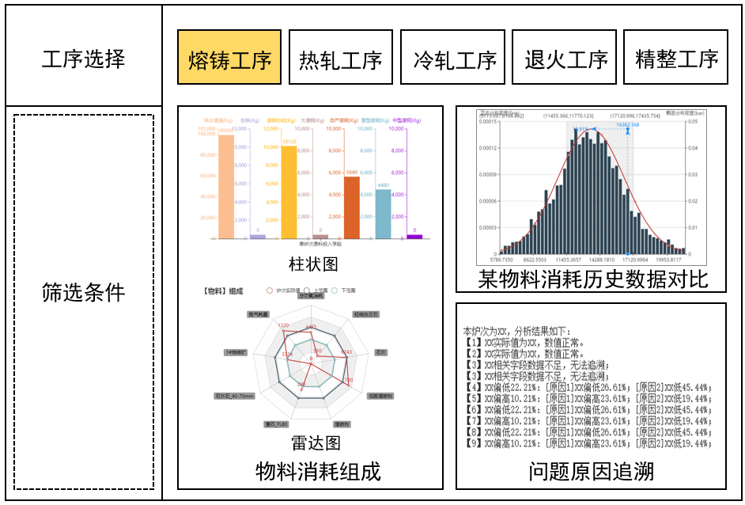

图4 物料消耗偏离度分析界面示意图（待确认）

### 物料消耗波动率

熔炼工序的物料波动率KPI指标如下：

1. 铝锭消耗波动率
2. 镁锭消耗波动率
3. 金属锰消耗波动率
4. 紫铜板消耗波动率
5. 锌锭消耗波动率
6. 废料消耗波动率

（1）数据源

熔铸工序中，物料消耗波动率指标相关的原始数据字段应该包括铝锭消耗量、镁锭消耗量、金属锰消耗量、废料消耗量等。由于物料消耗波动率指标的底层原始数据与物料消耗偏离度指标的原始数据相同，区别主要在于对数据的处理方式不同，因此两者的数据来源基本相同。

表2 物料消耗波动率KPI指标数据来源（待确认）

|  |  |  |  |
| --- | --- | --- | --- |
| KPI指标名称 | 数据来源 | | |
| **MES系统生产实绩表** | **生产记录Excel表** | **手工记录加料表** |
| 铝锭消耗波动率 | 铝锭消耗字段 | 铝锭添加记录 | 铝锭加入称重 |
| 镁锭消耗波动率 | 镁锭消耗字段 | 镁锭添加记录 | 镁锭加入称重 |
| 金属锰消耗波动率 | 金属锰消耗字段 | 金属锰添加记录 | 金属锰加入称重 |
| 紫铜板消耗波动率 | 紫铜板消耗字段 | 紫铜板添加记录 | 紫铜板加入称重 |
| 锌锭消耗波动率 | 锌锭消耗字段 | 锌锭添加记录 | 锌锭加入称重 |
| 废料消耗波动率 | 废料消耗字段 | 废料添加记录 | 废料加入称重 |

（2）数据流

铝锭、镁锭等物料消耗的波动率KPI指标所使用的底层原始数据与物料消耗偏离度KPI指标的原始数据一致，因此底层数据流亦相同，此处不再赘述。

（3）功能实现逻辑

①数据预处理

同1.1.1节中物料消耗偏离度的数据预处理。

②波动率计算

波动率的基本计算公式：波动率（变异系数） = 标准差/期望。

根据数据筛选条件，将历史时期和当前时期的数据分别进行清洗，并进行基本参数的统计，如期望、标准差等。利用计算公式分别计算出各物料在一段时间范围内的消耗波动率。

③波动率对比与问题发现

将计算所得的当前波动率和历史波动率进行对比，若当前波动率低于历史波动率，则表示当前的物料消耗比过去更稳定，满足工艺优化和成本控制的理想变化趋势；若当前波动率小于一定阈值，则表示近端时间的物料消耗基本稳定，满足工艺的基本要求；若当前波动率远高于历史波动率，则表示当前时间段内的成本相关指标波动明显，物料消耗不够稳定，可能生产控制中的某些因素存在问题，需要进行原因追溯分析，以及时发现并纠正生产流程中的问题。

④问题原因追溯

对于当前波动率升高的物料消耗参数，需要进行问题的原因追溯，以发现问题产生的缘由。

使用Pearson相关性计算方法来分析熔炼工序输入、控制、输出参数之间的相关性关系，综合使用特征选择、多元回归分析等方法挖掘出当前时间段内物料消耗波动率高于历史波动率的原因，按照回归分析所得的系数大小为影响因素设置权重，按照权重排序，靠前的若干个因素即可被认定为造成当前时间段物料消耗量波动率偏高（即不稳定）的最可能原因。

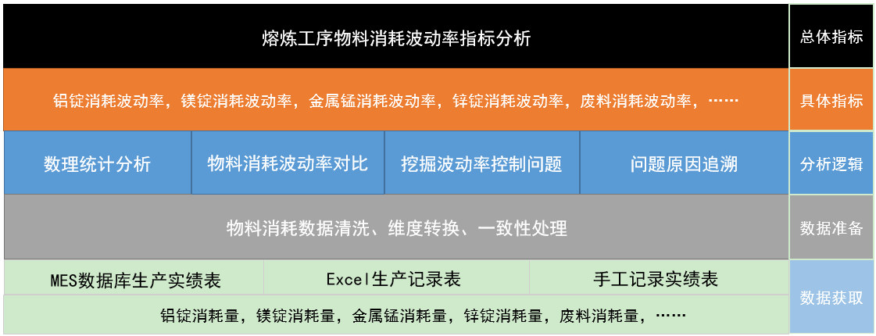

图5 物料消耗波动率指标逻辑分析图（待确认）

（4）系统集成

熔炼工序物料消耗波动率KPI分析和偏离度KPI分析一样，隶属于智能决策成本精益控制模块下的熔炼工序。系统在后台对用户选择的条件下的当前时间范围物料消耗数据和历史物料消耗数据进行波动率和原因追溯运算，用户可在系统前台的可视化界面查看熔炼工序各物料消耗波动率KPI的分析情况。

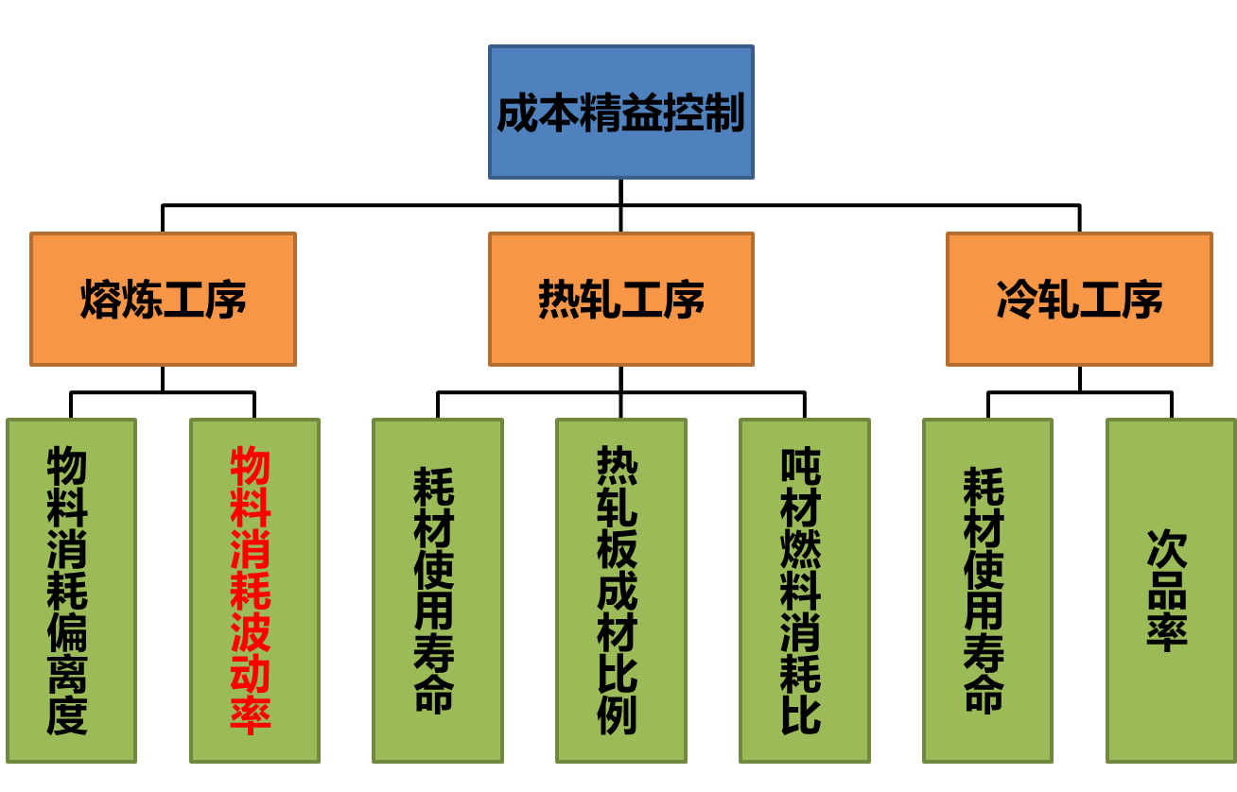

图6 成本精益控制系统功能图（待确认）

（5）界面设计

物料消耗波动率分析页面包括工序选择、筛选条件、物料消耗组成、历史数据对比、问题原因追溯等模块。

筛选条件包括生产时间、产品类别、工序、班次等，用户可选择使用柱状图、折线图、雷达图等实现当前的物料消耗组成展示，使用柱状图和正态分布曲线拟合某物料历史消耗曲线并在图表中标注当前物料消耗数据在历史分布中的位置。系统在进行问题原因追溯后将追溯结果呈现在原因追溯对应区域内。

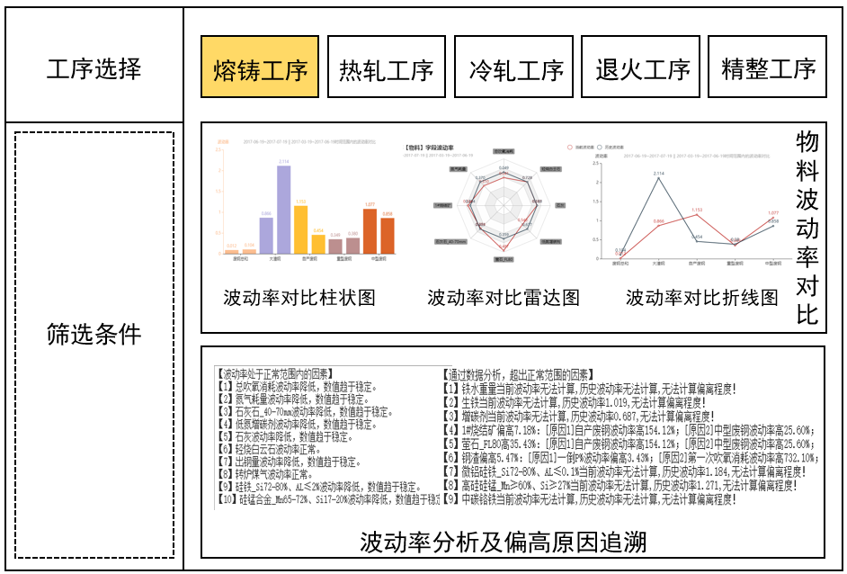

图7 物料消耗波动率分析界面示意图（待确认）

## 热轧工序

### 耗材使用寿命

热轧工序的耗材使用寿命KPI指标如下：

1. 轧辊使用寿命
2. 轧制刀具更换周期

（1）数据源

热轧工序中，与耗材使用寿命相关的原始数据包括轧辊、轧制刀具等耗材的更换记录。数据主要来源于MES系统中的生产实绩表或耗材更换表、Excel形式热轧工序耗材更换表或手工记录表等（待确认）。

表3 耗材使用寿命KPI指标数据来源（待确认）

|  |  |  |  |
| --- | --- | --- | --- |
| KPI指标名称 | 数据来源 | | |
| **MES系统设备记录表** | **耗材更换Excel表** | **手工记录表** |
| 轧辊使用寿命 | 轧辊更换时间 | 轧辊更换记录 | 轧辊更换记录 |
| 轧制刀具更换周期 | 刀具更换时间 | 刀具更换记录 | 刀具更换记录 |

（2）耗材使用寿命统计分析

耗材使用寿命是指热轧工序中轧辊、轧制刀具等耗材的更换周期，耗材的使用寿命是影响成本的重要指标之一。其计算公式为：

根据历史数据中的耗材更换记录分别计算历史时期的耗材使用寿命，统计耗材更换周期的众数、期望值、方差等统计参数，并绘制耗材寿命的历史统计分布。

将当前更换的耗材使用寿命与历史数据进行对比，分析当前耗材寿命在历史统计分布中的所处位置，可以得到当前耗材的偏离情况。如果一段时间内的耗材寿命均存在一定程度偏离，则有必要对此原因分析，判断是工艺的问题造成的耗材过度磨损，还是本批次采购的耗材本身存在质量问题。耗材使用寿命与产品加工成本密切相关，耗材使用寿命越长，则表示耗材成本越低。

（3）可视化

耗材分析的界面包括工序选择、耗材选择、耗材详细信息、耗材实时使用情况等模块。耗材详细信息区域将显示当前分析的耗材的起始使用时间，累计使用时间，更换时间、更换时的磨损程度、耗材采购信息等详细信息。在历史耗材使用寿命区域，用户可选择使用柱状图、折线图等对耗材历史使用寿命进行统计分析展示，并可查看当前分析的耗材使用寿命在历史数据中所处位置。

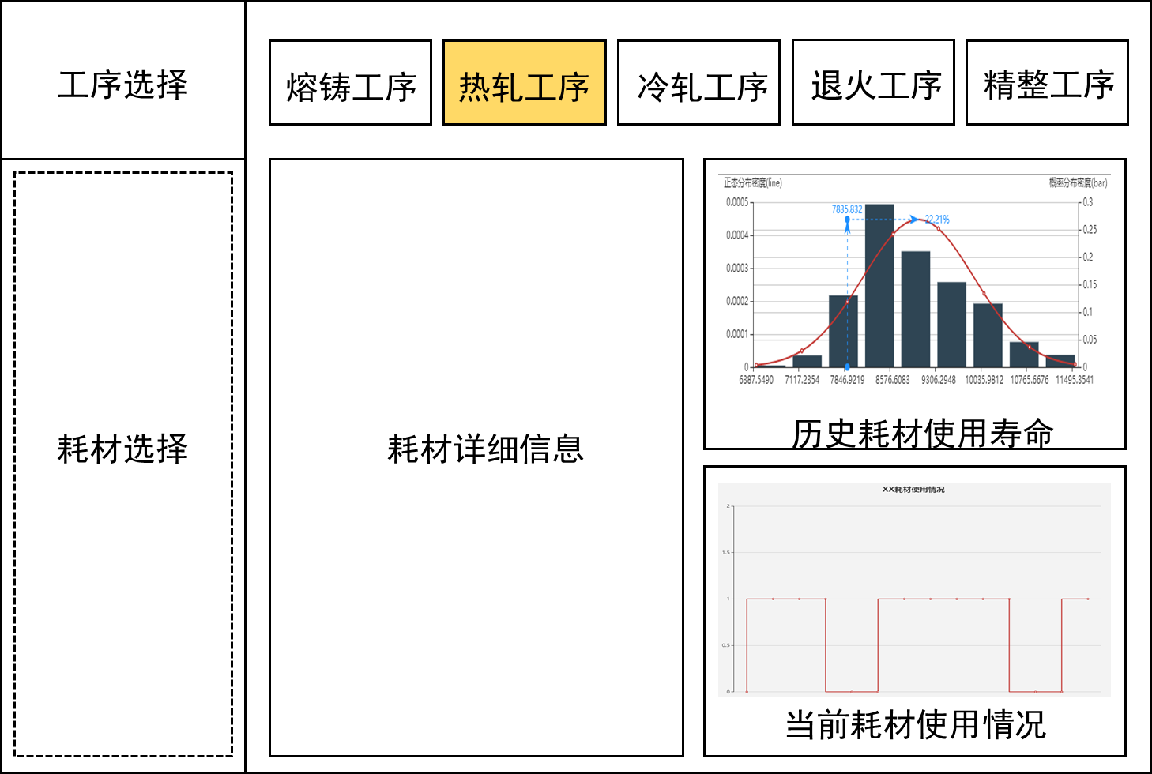

图8 热轧工序耗材分析界面示意图

### 热轧板成材比例

热轧板成材比例是指热轧工序的产品（即热轧板）的合格数量占全部热轧板数目的比例。热轧板作为铝合金制造工艺的重要中间产品，其成材率是影响工序成本的重要KPI指标。

（1）数据源

热轧板的成材比例相关数据来源于MES系统热轧板质检表、热轧板质检excel表或操作人员手工登记的热轧板合格表（待确认）。

（2）热轧板成材比例的成本折算

由于铝合金生产的不合格品一般可归结到尺寸、裂缝、组成成分等问题上的不合格，因此仍可以对这些次品进行重复利用，例如作为熔炼的废料重新投入生产。对于不能回收利用的废次品，需要将这些废次品的生产成本直接计入制造费用，而对于能够被回收利用的不合格品，则需要将该些次品从一开始到本环节累计产生的成本费用进行分摊，或简化为只分配重要原材料的费用，其他费用由产成品承担。

具体的成本折算方法需要进一步了解瑞闽集团的铝合金生产工艺及工序成本核算方法。

### 吨材燃料比

吨材燃料比是指每轧制一吨热轧板所消耗的燃料量。

（1）数据源

热轧工序中，吨材燃料比的相关字段包括煤粉消耗量、焦粉消耗量等不同种类燃料消耗及热轧板产量。数据主要来源于MES系统中的生产实绩表或燃料投入事件表、燃料投入Excel表或手工记录表等（待确认）。

（2）吨材燃料比的计算与分析

1. 吨材燃料比的计算

在实际生产中，热轧工序所使用的燃料可能不止一种，且各种燃料的使用比例可能存在调整，因此需要将各种燃料进行折算，以计算出统一标准下的吨材燃料比。

各种燃料的燃料比及总燃料比的计算公式如下：







1. 吨材燃料比的分析

对每次热轧的吨材燃料比分别进行计算，可以得到以板坯号、卷号等字段为主键的系列吨材燃料比数据。对清洗后的吨材燃料比进行聚类操作，可以在聚类效果图中识别出离群数据。分析这些离群数据对应的轧制批次的生产过程，可以挖掘出工序制造中存在的问题，为成本的优化提供支持。

（3）可视化展示

热轧工序吨材燃料比指标分析的界面包括筛选条件、燃料组成、吨材燃料比详细信息、历史吨材燃料比对比分析等模块。燃料组成区域将使用饼状图对热轧工序使用的燃料类型和比例进行可视化绘制。详细信息区域将显示当前吨材燃料比的详细信息，包括物料组成的描述、吨材燃料比的指标数值等。在历史对比区域，用户可选择使用柱状图、折线图、散点图等对历史各次热轧的吨材燃料比进行统计分析展示，并可查看当前吨材燃料比在历史数据中所处的位置。

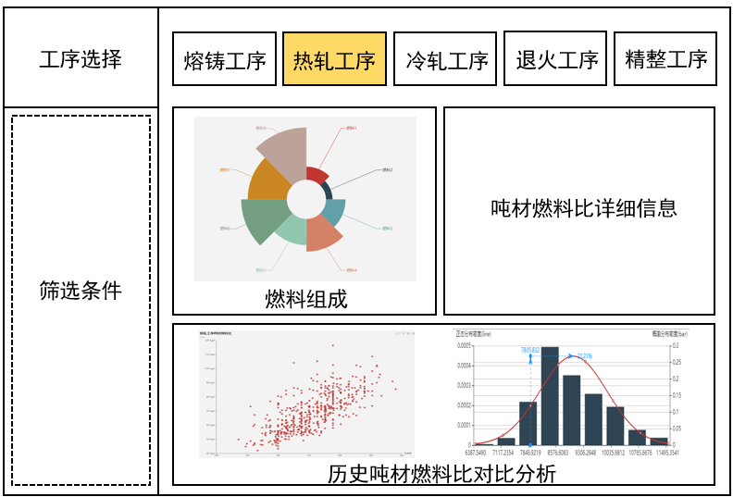

图9 热轧工序吨材燃料比分析界面示意图

## 冷轧工序

### 耗材使用寿命

冷轧工序的耗材使用寿命KPI指标如下：

1. 轧辊使用寿命
2. 轧制刀具更换周期

（1）数据源

冷轧工序中，与耗材使用寿命相关的原始数据包括轧辊、轧制刀具等耗材的更换周期。数据主要来源于MES系统中的生产实绩表或耗材更换表、Excel形式热轧工序耗材更换表或手工记录表等（待确认）。

表4 耗材使用寿命KPI指标数据来源（待确认）

|  |  |  |  |
| --- | --- | --- | --- |
| KPI指标名称 | 数据来源 | | |
| **MES系统设备记录表** | **耗材更换Excel表** | **手工记录表** |
| 轧辊使用寿命 | 轧辊更换时间 | 轧辊更换记录 | 轧辊更换记录 |
| 轧制刀具更换周期 | 刀具更换时间 | 刀具更换记录 | 刀具更换记录 |

（2）耗材使用寿命统计分析

冷轧工序耗材使用寿命是指冷轧工序中轧辊、轧制刀具等耗材的更换周期，耗材的使用寿命是影响成本的重要指标之一。其计算公式为：

根据历史数据中的耗材更换记录分别计算历史时期的耗材使用寿命，统计耗材更换周期的众数、期望值、方差等统计参数，并绘制耗材寿命的历史统计分布。

将当前更换的耗材使用寿命与历史数据进行对比，分析当前耗材寿命在历史统计分布中的所处位置，可以得到当前耗材的偏离情况。如果一段时间内的耗材寿命均存在一定程度偏离，则有必要对此原因分析，判断是工艺的问题造成的耗材过度磨损，还是本批次采购的耗材本身存在质量问题。耗材使用寿命与产品加工成本密切相关，耗材使用寿命越长，则表示耗材成本越低。

（3）可视化

冷轧工序耗材分析的界面包括工序选择、耗材选择、耗材详细信息、耗材实时使用情况等模块。耗材详细信息区域将显示当前分析的耗材的起始使用时间，累计使用时间，更换时间、更换时的磨损程度、耗材采购信息等详细信息。在历史耗材使用寿命区域，用户可选择使用柱状图、折线图等对耗材历史使用寿命进行统计分析展示，并可查看当前分析的耗材使用寿命在历史数据中所处位置。

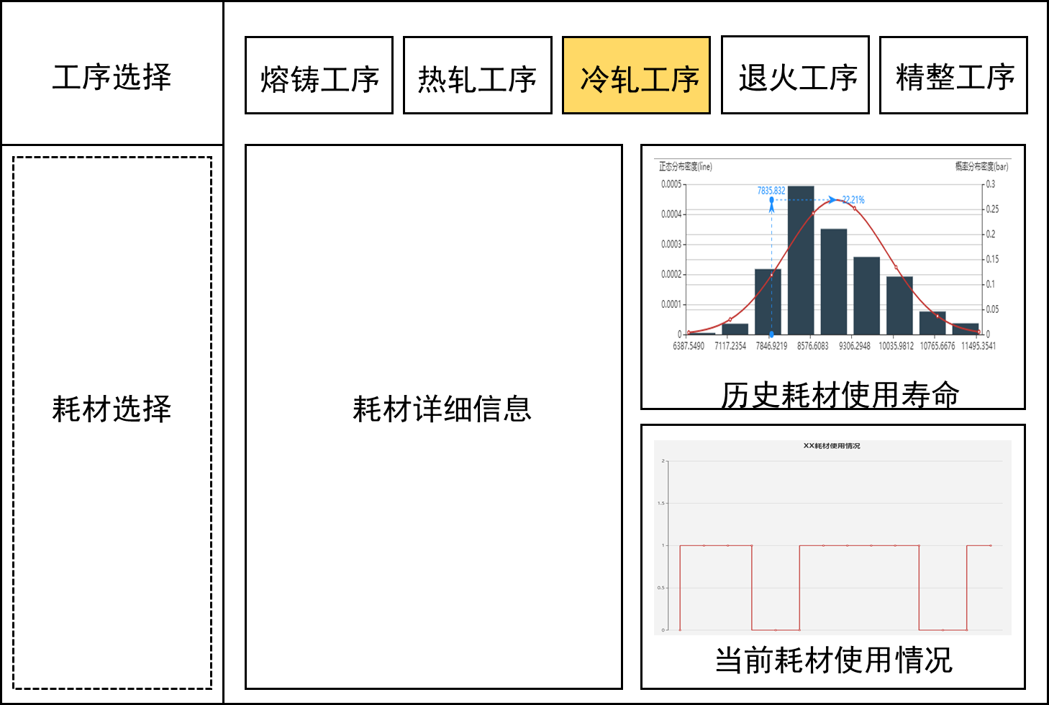

图10 冷轧工序耗材分析界面示意图

### 次品率

次品率是指冷轧工序产品的次品数量与全部产品数量的比率，在计算加工成本时，次品率的折算是影响加工成本的重要KPI指标。次品率越高，折算到合格产品上的成本也越高。

（1）数据源

冷轧工序次品率相关数据来源于MES系统产品质检表、产品质检excel表或质检部门操作人员手工登记的产品合格表（待确认）。

（2）次品率的成本折算

由于铝合金生产的不合格品一般可归结到尺寸、裂缝、组成成分等问题上的不合格，因此仍可以对这些次品进行重复利用，例如作为熔炼的废料重新投入生产。对于不能回收利用的废次品，需要将这些废次品的生产成本直接计入制造费用，而对于能够被回收利用的不合格品，则需要将该些次品从一开始到本环节累计产生的成本费用进行分摊，或简化为只分配重要原材料的费用，其他费用由产成品承担。

具体的成本折算方法需要进一步了解瑞闽集团的铝合金生产工艺及工序成本核算方法。

# 质量精益控制

## 熔炼工序

### 铝熔液成分偏离度

熔炼工序中铝熔液成分的KPI指标包括熔炼终点的Al含量偏离度、Si含量偏离度、 Fe含量偏离度、 Cu含量偏离度、Mn含量偏离度、Mg含量偏离度、Cr含量偏离度、Zn含量偏离度等。

（1）数据源

熔炼工序中，铝熔液的成分检测数据主要来源于MES系统中的生产实绩表或取样表或成分检测表、Excel形式取样记录表或手工记录表（待确认）。

表1 铝液成分偏离度KPI指标数据来源（待确认）

|  |  |  |  |
| --- | --- | --- | --- |
| KPI指标名称 | 数据来源 | | |
| **MES系统取样表** | **成分检测Excel表** | **手工记录成分检测表** |
| Al含量偏离度 | Al含量 | Al含量 | Al含量 |
| Si含量偏离度 | Si含量 | Si含量 | Si含量 |
| Fe含量偏离度 | Fe含量 | Fe含量 | Fe含量 |
| Cu含量偏离度 | Cu含量 | Cu含量 | Cu含量 |
| Mn含量偏离度 | Mn含量 | Mn含量 | Mn含量 |
| Mg含量偏离度 | Mg含量 | Mg含量 | Mg含量 |
| Cr含量偏离度 | Cr含量 | Cr含量 | Cr含量 |
| Zn含量偏离度 | Zn含量 | Zn含量 | Zn含量 |
| …… | …… | …… | …… |

（2）数据走向

在进行熔炼工序终点成分KPI分析时，首先从厂方MES系统、Excel表格或手工记录表等数据来源中获取与熔液成分相关的数据，将获取的原始数据经过相应的清洗、融合、转换，形成以熔炼号（待确认）为关联字段的熔铸工序成分检测汇总表，并集成到质量主题数据仓库中，为上层质量KPI指标分析提供数据基础。

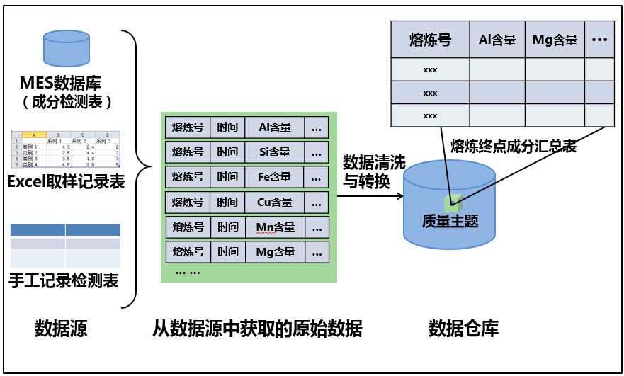

图1 铝熔液终点成分KPI指标数据流程图（待确认）

（3）功能逻辑实现

铝熔液终点成分的KPI分析主要包括数据预处理、指标的数理统计分析、挖掘指标的控制问题及问题的原因追溯四个部分。

1. 数据预处理

在进行铝熔液终点成分KPI指标分析时，首先需要对数据进行预处理，包括数据清洗、数据转换等操作。

数据清洗方法包括：删除重复记录、补充缺失值、剔除极端错误值、设置数据范围、五数概括法等。

数据转换包括：将熔炼工序终点成分从检测表中提取出来，或者需要对数据进行转置操作。

1. 数理统计分析

在数据仓库的基础之上，按照生产时间、产品类别、工序、班次等多种筛选条件对铝液成分相关字段的历史数据进行数理统计分析。

将清洗后的数据按照数据取值范围划分为n（设定区间个数选项，用户可选）个区间，步长向上取整，统计各区间的数据所占比例，绘制成条形图，同时计算数据的最大值、最小值、期望、标准差等，符合正态分布规律的参数根据期望和标准差绘制正态分布曲线，并耦合到条形图中，不符合正态分布的参数，从小到大绘制折线图，绘图范围与条形图范围重合。

在进行具体生产过程分析时，还会将相应参数取值标注在统计分布图的相应区间或者位置，反映偏高、偏低或正常的情况。

1. 挖掘成本控制问题

将当前熔炼号下的成分数据与历史数据进行对比，包括对比当前数值在历史数据中的所处位置并比较当前熔炼批次的整体成分配比情况，可以得到当前参数的偏离情况，即熔液成分的偏离度KPI指数。成分参数的对比结果都可以分为高、偏高、符合、偏低、低五种判定结果。根据具体参数的实际情况，判定问题的等级，并决定是否进行相应的原因追溯。

1. 问题原因追溯

对于存在偏离或不符合标准的分析参数，需要进行问题的原因追溯，以发现问题产生的缘由。

使用Pearson相关性计算方法来分析熔炼工序输入、控制、输出参数之间的相关性关系，综合使用特征选择、多元回归分析等方法挖掘出铝熔液成分偏离历史常规值的原因，按照回归分析所得的系数大小为影响因素设置权重，按照权重排序，靠前的若干个因素即可被认定为造成铝熔液成分偏离的最可能原因。

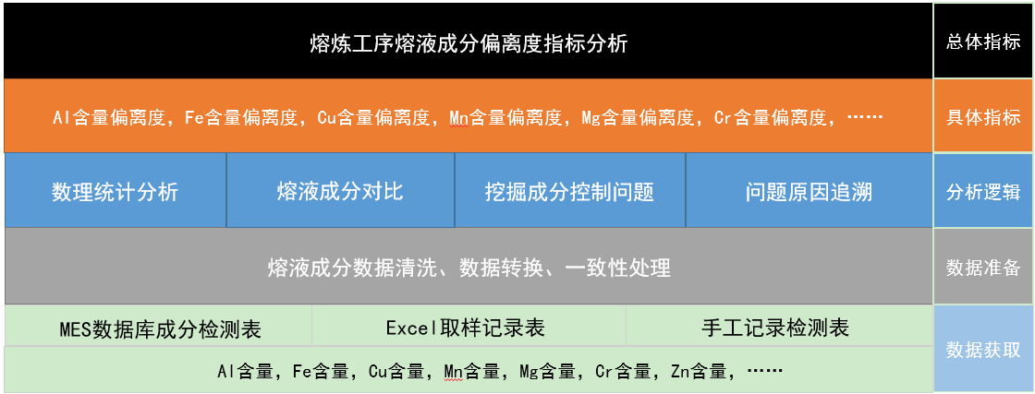

图2 熔液成分偏离度指标逻辑分析图（待确认）

（4）界面设计

熔液成分偏离度分析页面包括工序选择、筛选条件、成分组成、历史数据对比、问题原因追溯等模块。

筛选条件包括生产时间、产品类别、工序、班次等，用户可选择使用柱状图、折线图、雷达图等实现当前的熔液成分组成展示，使用柱状图和正态分布曲线拟合某成分历史占比曲线并在图表中标注当前成分占比数据在历史分布中的位置。系统在进行问题原因追溯后将追溯结果呈现在原因追溯对应区域内。

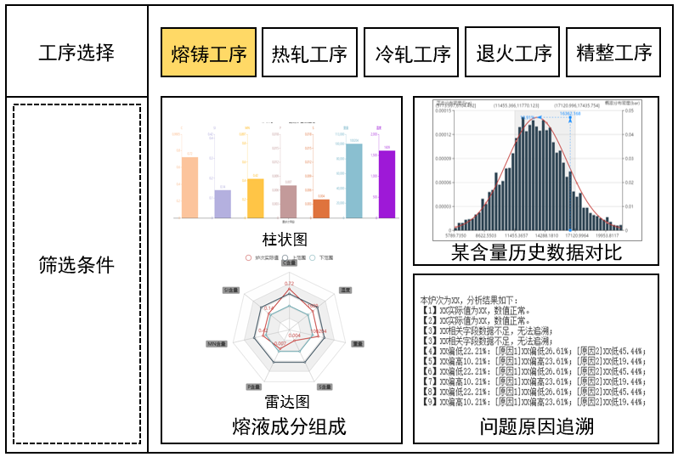

图3 铝熔液成分偏离度分析界面示意图（待确认）

### 铝熔液成分波动率

熔炼工序中铝熔液成分的KPI指标包括熔炼终点的Al含量波动率、Si含量波动率、 Fe含量波动率、 Cu含量波动率、Mn含量波动率、Mg含量波动率、Cr含量波动率、Zn含量波动率等。

（1）数据源

熔炼工序中，进行铝熔液成分波动率指标计算的原始数据与2.1.1节中计算成分偏离度的原始数据一致，因此数据来源也相同。铝熔液的成分检测数据主要来源于MES系统中的生产实绩表或取样表或成分检测表、Excel形式取样记录表或手工记录表（待确认）。

表2 铝液成分波动率KPI指标数据来源（待确认）

|  |  |  |  |
| --- | --- | --- | --- |
| KPI指标名称 | 数据来源 | | |
| **MES系统取样表** | **成分检测Excel表** | **手工记录成分检测表** |
| Al含量波动率 | Al含量 | Al含量 | Al含量 |
| Si含量波动率 | Si含量 | Si含量 | Si含量 |
| Fe含量波动率 | Fe含量 | Fe含量 | Fe含量 |
| Cu含量波动率 | Cu含量 | Cu含量 | Cu含量 |
| Mn含量波动率 | Mn含量 | Mn含量 | Mn含量 |
| Mg含量波动率 | Mg含量 | Mg含量 | Mg含量 |
| Cr含量波动率 | Cr含量 | Cr含量 | Cr含量 |
| Zn含量波动率 | Zn含量 | Zn含量 | Zn含量 |
| …… | …… | …… | …… |

（2）数据流

Al含量、Si含量等熔液成分波动率KPI指标所使用的底层原始数据与铝熔液成分偏离度KPI指标的原始数据一致，因此底层数据流亦相同，此处不再赘述。

（3）功能实现逻辑

①数据预处理

同2.1.1节中熔液成分偏离度的数据预处理。

②波动率计算

波动率的基本计算公式：波动率（变异系数） = 标准差/期望。

根据数据筛选条件，将历史时期和当前时期的数据分别进行清洗，并进行基本参数的统计，如期望、标准差等。利用计算公式分别计算出各成分在一段时间范围内的占比波动率。

③波动率对比与问题发现

将计算所得的当前波动率和历史波动率进行对比，若当前波动率低于历史波动率，则表示当前的熔液成分比过去更稳定，满足工艺优化和成本控制的理想变化趋势；若当前波动率小于一定阈值，则表示近端时间的熔液成分基本稳定，满足工艺的基本要求；若当前波动率远高于历史波动率，则表示当前时间段内的成本相关指标波动明显，熔液成分不够稳定，可能生产控制中的某些因素存在问题，需要进行原因追溯分析，以及时发现并纠正生产流程中的问题。

④问题原因追溯

对于当前波动率升高的成分参数，需要进行问题的原因追溯，以发现问题产生的缘由。

使用Pearson相关性计算方法来分析熔炼工序成分与输入参数、控制参数之间的相关性关系，综合使用特征选择、多元回归分析等方法挖掘出当前时间段内熔液成分波动率高于历史波动率的原因，按照回归分析所得的系数大小为影响因素设置权重，按照权重排序，靠前的若干个因素即可被认定为造成当前时间段熔液成分波动率偏高（即不稳定）的最可能原因。

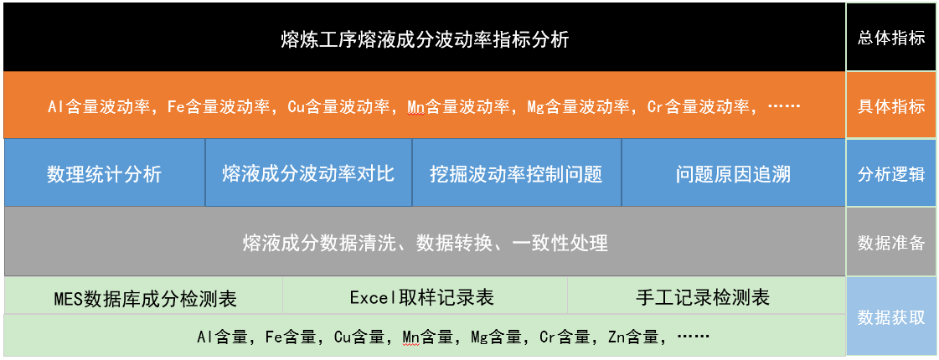

图4 熔液成分波动率指标逻辑分析图

（4）界面设计

熔液成分波动率分析页面包括工序选择、筛选条件、熔液成分组成、历史数据对比、问题原因追溯等模块。

筛选条件包括生产时间、产品类别、工序、班次等，用户可选择使用柱状图、折线图、雷达图等实现当前的熔液成分组成展示，使用柱状图和正态分布曲线拟合某成分历史占比曲线并在图表中标注当前熔炼号下的成分数据在历史分布中的位置。系统在进行问题原因追溯后将追溯结果呈现在原因追溯对应区域内。

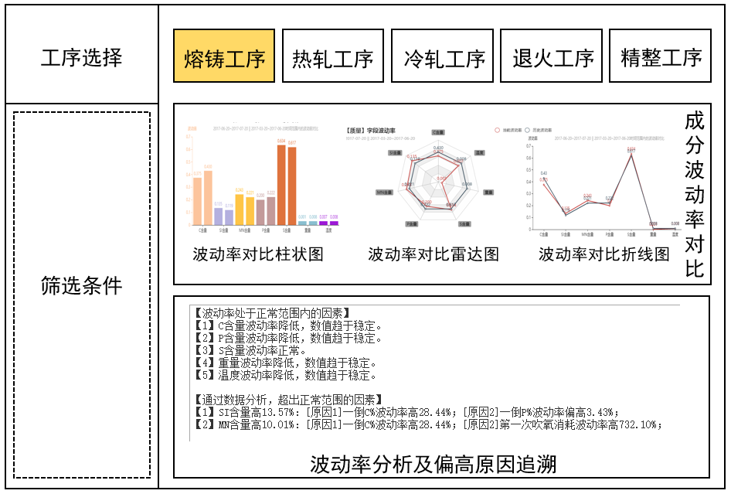

图5 熔液成分波动率分析界面示意图（待确认）

### 熔炼温度

铝液冶炼时的温度是影响铝合金质量的关键KPI指标之一。

（1）数据源

熔炼工序中，熔炼温度相关的数据主要来源于MES系统中的生产实绩表或测温表、Excel形式测温记录表或手工记录表（待确认）。

（2）数据流程

在进行熔炼工序温度分析时，与铝熔液成分分析相似，首先从厂方MES系统、Excel表格或手工记录表等数据来源中获取与熔炼温度相关的数据，将获取的原始数据经过相应的清洗、融合、转换，以熔炼号（待确认）为关联字段添加到质量汇总表中，并集成到质量主题数据仓库，为上层质量KPI指标分析提供数据基础。本指标的数据流程与成分相关指标的数据流程相同。

（3）功能逻辑实现

同2.1.1节中铝熔液成分偏离度的功能逻辑实现。

（4）界面设计

考虑将熔炼工序温度指标添加到熔液成分指标界面中，使系统界面更加简洁明了。故界面设计同2.1.1节及2.1.2节。

## 热轧工序

### 热轧温度

铝液热轧时的温度是影响铝合金质量的关键KPI指标之一。

（1）数据源

热轧工序中，温度相关的数据主要来源于MES系统中的生产实绩表或测温表、Excel形式测温记录表或手工记录表（待确认）。

（2）数据流程

在进行热轧工序温度分析时，与熔炼工序温度分析相似，首先从厂方MES系统、Excel表格或手工记录表等数据来源中获取与热轧温度相关的数据，将获取的原始数据经过相应的清洗、融合、转换，以热轧号或卷号（待确认）为关联字段添加到质量汇总表中，并集成到质量主题数据仓库。本指标的数据流程与成分相关指标的数据流程相同。

（3）功能逻辑实现

同2.1.3节熔炼工序中温度指标的功能逻辑实现。

（4）界面设计

热轧工序的温度指标分析界面基本同熔炼工序温度指标分析，界面设计请参考2.1节。

### 热轧板质量

## 冷轧工序

### 产品质量